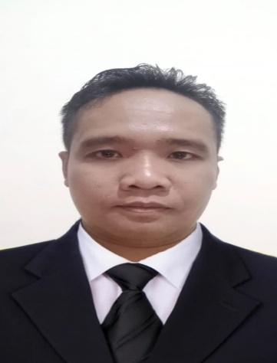

**Sekolah Dasar : MIN negeri 1 Ngestiharjo**

**Sekolah Menengah pertama : SLTP 5 Negeri**

**Sekolah Menengah Atas : MAN 2 Wates, Kulon progo**

**PENGALAMAN**

**1. PT. HASNUR RIUNG SINERGI ( 2013 – 2020) Jabatan : Driver Water Truck, Driver Lub Truck, Driver Fuel Truck, Driver DT. HINO 260 Ti, Driver DT. Volvo FMX 370/400, Driver DT. Scania p380/p360**

**2. PT. FAJAR ANUGERAH DINAMIKA ( 2020 – SEKARANG ) Jabatan: instructor Hauler & A2B**

**PENDIDKAN**

**Jenis kelamin : laki- laki**

**Umur : 38 th**

**Agama : Islam**

**Status : menikah**

**KULON PROGO, 31 JULI 1985**

**Tempat & tanggal lahir**

**Ngentak RT.014/RW.006, Ngestiharjo, Wates, Kulon progo, Yogyakarta ( 55651)**

**Alamat**

**arfan153arda75@gmail.com**

**082154341231**

**CONTACT**

Catur Andoko Sulistiya Wibowo

**CURRICULUM VITAE**